Casinos de juego autorizados por la Ley N° 19.995 generan recaudación tributaria de $ 11.329 millones en mayo de 2019
- Del total de impuestos generados por los 18 casinos de juego en funcionamiento -sin contar a los siete casinos de concesión municipal- un 43% va destinado al patrimonio de los gobiernos regionales y municipalidades de los territorios en donde operan y un 57% a fondos generales de la nación.
Durante mayo de 2019, los 18 casinos de juego autorizados por la Ley N° 19.995 -sin contar a los siete casinos de concesión municipal- aportaron un total de $ 11.329 millones en impuestos, de los cuales $ 4.889 millones corresponden al impuesto específico al juego destinados a los Gobiernos Regionales y Municipalidades en donde operan para el financiamiento de obras de desarrollo, además de la suma de $ 4.798 millones asociados al pago de IVA y $ 1.642 millones correspondientes al impuesto por entrada a las salas de juego, que se destinan a los fondos generales de la nación.

Los 13 gobiernos regionales y las 18 municipalidades reciben los fondos provenientes del impuesto específico al juego, el mes subsiguiente del pago de los mismos por parte de las sociedades operadoras. Por lo tanto, estos recursos serán recibidos por los gobiernos locales en agosto de 2019.

En la Región de Arica y Parinacota, Casino Luckia Arica registró ingresos tributarios por un total de $ 260 millones, de los cuales $ 50 millones se destinan al Gobierno Regional y $ 50 millones a la Municipalidad de Arica por concepto de impuesto específico al juego, a los que suma una recaudación fiscal de $ 96 millones por concepto de IVA y $ 63 millones por concepto de entrada.

En la Región de Antofagasta, Marina del Sol Calama y Enjoy Antofagasta registraron ingresos tributarios por un total de $ 1.280 millones, de los cuales $ 268 millones se destinan al Gobierno Regional, en tanto que $ 82 millones y $ 186 millones se destinan a los municipios de Calama y Antofagasta, respectivamente, por concepto de impuesto específico al juego. En recaudación fiscal, Marina del Sol Calama generó aportes de $ 161 millones de por concepto de IVA y $ 67 millones por concepto de entrada. A su vez, Enjoy Antofagasta generó aportes de $ 359 millones por concepto de IVA y $ 157 millones por concepto de entrada.

En la Región de Atacama, Antay Casino & Hotel registró ingresos tributarios por un total de $ 416 millones, de los cuales $ 85 millones se destinan al Gobierno Regional y $ 85 millones a la Municipalidad de Copiapó por concepto de impuesto específico al juego, a los que suma una recaudación fiscal de $ 174 millones por concepto de IVA y $ 73 millones por concepto de entrada.

En la Región de Coquimbo, Ovalle Casino Resort S.A. registró ingresos tributarios por un total de $ 197 millones, de los cuales $ 36 millones se destinan al Gobierno Regional y $ 36 millones a la Municipalidad de Ovalle por concepto de impuesto específico al juego, a los que suma una recaudación fiscal de $ 68 millones por concepto de IVA y $ 56 millones por concepto de entrada.

En la Región de Valparaíso, Casino de Juegos del Pacífico y Casino de Juego de Rinconada registraron ingresos tributarios por un total de $ 1.745 millones, de los cuales $ 404 millones se destinan al Gobierno Regional, en tanto que $ 60 millones y $ 344 millones se destinan a los municipios de San Antonio y Rinconada, respectivamente, por concepto de impuesto específico al juego. En recaudación fiscal, Casino de Juegos del Pacífico generó aportes de $ 113 millones por concepto de IVA y $ 57 millones por concepto de entrada. A su vez, Casino de Juego de Rinconada generó aportes de $ 653 millones por concepto de IVA y $ 114 millones por concepto de entrada.

En la Región de O’Higgins, Sun Monticello y Casino de Colchagua registraron ingresos tributarios por un total de $ 3.008 millones, de los cuales $ 685 millones se destinan al Gobierno Regional, en tanto que $ 637 millones y $ 48 millones se destinan a los municipios de Mostazal y Santa Cruz, respectivamente, por concepto de impuesto específico al juego. En recaudación fiscal, Sun Monticello generó aportes de $ 1.244 millones de por concepto de IVA y $ 276 millones por concepto de entrada. A su vez, Casino de Colchagua generó aportes de $ 95 millones por concepto de IVA y $ 23 millones por concepto de entrada.

En la Región del Maule, Gran Casino de Talca registró ingresos tributarios por un total de $ 397 millones, de los cuales $ 83 millones se destinan al Gobierno Regional y $ 83 millones a la Municipalidad de Talca por concepto de impuesto específico al juego, a los que suma una recaudación fiscal de $ 169 millones por concepto de IVA y $ 61 millones por concepto de entrada.

En la Región del Bío Bío, Marina del Sol Talcahuano y Casino Gran Los Ángeles registraron ingresos tributarios por un total de $ 1.484 millones, de los cuales $ 306 millones se destinan al Gobierno Regional, en tanto que $ 274 millones y $ 32 millones se destinan a los municipios de Talcahuano y Los Ángeles, respectivamente, por concepto de impuesto específico al juego. En recaudación fiscal, Marina del Sol Talcahuano generó aportes de $ 557 millones de por concepto de IVA y $ 214 millones por concepto de entrada. A su vez, Casino Gran Los Ángeles generó aportes de $ 63 millones por concepto de IVA y $ 38 millones por concepto de entrada.

En la Región de La Araucanía, Dreams Temuco registró ingresos tributarios por un total de $ 784 millones, de los cuales $ 164 millones se destinan al Gobierno Regional y $ 164 millones a la Municipalidad de Temuco por concepto de impuesto específico al juego, a los que suma una recaudación fiscal de $ 324 millones por concepto de IVA y $ 133 millones por concepto de entrada.

En la Región de Los Ríos, Dreams Valdivia registró ingresos tributarios por un total de $ 483 millones, de los cuales $ 102 millones se destinan al Gobierno Regional y $ 102 millones a la Municipalidad de Valdivia por concepto de impuesto específico al juego, a los que suma una recaudación fiscal de $ 200 millones por concepto de IVA y $ 80 millones por concepto de entrada.

En la Región de Los Lagos, Marina del Sol Osorno y Enjoy Chiloé registraron ingresos tributarios por un total de $ 455 millones, de los cuales $ 95 millones se destinan al Gobierno Regional, en tanto que $ 62 millones y $ 33 millones se destinan a los municipios de Osorno y Castro, respectivamente, por concepto de impuesto específico al juego. En recaudación fiscal, Marina del Sol Osorno generó aportes de $ 126 millones de por concepto de IVA y $ 54 millones por concepto de entrada. A su vez, Enjoy Chiloé generó aportes de $ 63 millones por concepto de IVA y $ 21 millones por concepto de entrada.

En la Región de Aysén, Dreams Coyhaique registró ingresos tributarios por un total de $ 157 millones, de los cuales $ 32 millones se destinan al Gobierno Regional y $ 32 millones a la Municipalidad de Coyhaique por concepto de impuesto específico al juego, a los que suma una recaudación fiscal de $ 61 millones por concepto de IVA y $ 32 millones por concepto de entrada.

En la Región de Magallanes, Dreams Punta Arenas registró ingresos tributarios por un total de
$ 665 millones, de los cuales $ 135 millones se destinan al Gobierno Regional y $ 135 millones la Municipalidad de Punta Arenas por concepto de impuesto específico al juego, a los que se suma una recaudación fiscal de $ 273 millones por concepto de IVA y $ 124 millones por concepto de entrada.

Impuestos, valores nominales: mayo de 2019

IMPUESTOS mayo 2019 ($ Millones)
Región | Casino | Impuesto específico Gobierno Regional | Impuesto específico Municipalidad | IVA | Por entrada | Total
De Arica y Parinacota | Casino Luckia Arica | 50 | 50 | 96 | 63 | 260
De Antofagasta | Marina de Sol Calama | 268 | 82 | 161 | 67 | 1.280
 | Enjoy Antofagasta |  | 186 | 359 | 157
De Atacama | Antay Casino & Hotel | 85 | 85 | 174 | 73 | 416
De Coquimbo | Ovalle Casino Resort S.A. | 36 | 36 | 68 | 56 | 197
De Valparaíso | Casino de Juegos del Pacífico | 404 | 60 | 113 | 57 | 1.745
 | Casino de Juego de Rinconada |  | 344 | 653 | 114
De O´Higgins | Sun Monticello | 685 | 637 | 1.244 | 276 | 3.008
 | Casino de Colchagua |  | 48 | 95 | 23
Del Maule | Gran Casino de Talca | 83 | 83 | 169 | 61 | 397
Del Bío Bío | Marina de Sol Talcahuano | 306 | 274 | 557 | 214 | 1.484
 | Casino Gran Los Ángeles |  | 32 | 63 | 38
De La Araucanía | Dreams Temuco | 164 | 164 | 324 | 133 | 784
De Los Ríos | Dreams Valdivia | 102 | 102 | 200 | 80 | 483
De Los Lagos | Marina del Sol Osorno | 95 | 62 | 126 | 54 | 455
 | Enjoy Chiloé |  | 33 | 63 | 21
De Aysén | Dreams Coyhaique | 32 | 32 | 61 | 32 | 157
De Magallanes | Dreams Punta Arenas | 135 | 135 | 273 | 124 | 665
Total |  | 2.444 | 2.444 | 4.798 | 1.642 | 11.329

Ingresos brutos de la industria de casinos de juego

La industria de casinos de juego, conformada por los 18 casinos de juego autorizados por la Ley N° 19.995 y los 7 casinos de concesión municipal, registró durante mayo de 2019, ingresos brutos del juego (win) por $ 41.292 millones, lo que implica una variación real mensual de 0,1 % en comparación con el mismo mes del año anterior, mientras que el crecimiento real acumulado es de 0,8% en los últimos 12 meses.

Del total de $ 41.292 millones de ingresos brutos del juego o win, Sun Monticello representó el 18,9% ($ 7.793 millones), Casino Viña del Mar 10,1% ($ 4.186 millones), Casino Rinconada 9,9 % ($ 4.093 millones), Marina del Sol Talcahuano 8,4 % ($ 3.486 millones), Coquimbo 6,1 % ($ 2.539 millones), Enjoy Antofagasta 5,4 % ($ 2.248 millones), Dreams Temuco 4,9 % ($ 2.031 millones), Casino de Iquique 4,2 % ($ 1.750 millones), Dreams Punta Arenas 4,1 % ($ 1.707 millones), Casino Puerto Varas 3,2 % ($ 1.321 millones), Dreams Valdivia 3,0 % ($ 1.250 millones), Antay Casino & Hotel 2,6% ($ 1.088 millones), Gran Casino de Talca 2,6 % ($ 1.057 millones), Marina del Sol Calama 2,4% ($ 1.009 millones), Casino de Pucón 2,1 % ($ 849 millones), Marina del Sol Osorno 1,9% ($ 789 millones), Casino de Juegos del Pacífico 1,7% ($ 709 millones), Casino Luckia Arica 1,5% ($ 600 millones), Casino de Colchagua 1,4 % ($ 592 millones), Ovalle Casino Resort S.A. 1,0% ($ 429 millones), Casino de Arica 1,0 % ($ 418 millones), Casino Gran Los Ángeles 1,0 % ($ 397 millones), Enjoy Chiloé 1,0 % ($ 395 millones), Dreams Coyhaique 0,9 % ($ 381 millones), Casino de Natales 0,4 % ($ 175 millones).

Casinos autorizados por la Ley N° 19.995

De los ingresos brutos que registró la industria en general, los casinos autorizados por la Ley N° 19.995 alcanzaron ingresos brutos del juego (win) por $ 30.054 millones, lo que representa un 72,8 % del total. Esto implica una variación real de 2,2%, en comparación con mayo de 2018. Como resultado, la industria regulada presenta un crecimiento real acumuladode 2,9%, en los últimos doce meses.

En los mismos términos, las 482.837 visitas registradas equivalen a una variación de 2,9% en comparación con mayo de 2018 y a un crecimiento acumulado del 0,7% en los últimos 12 meses.
Respecto del gasto de los visitantes, durante el mes de mayo se registró un gasto promedio de $ 62.244 por visita, lo que implica una variación real de -0,7% respecto de mayo de 2018, alcanzando un crecimiento acumulado real del gasto de 2,2% en los últimos 12 meses.

El monto jugado en el mes de mayo, en las 10.178 máquinas de azar que estuvieron en funcionamiento en los 18 casinos regulados ascendió a $ 407.733 millones. Los premios pagados a los jugadores alcanzaron los $ 383.310 millones, equivalentes al 94,0% del total apostado y como resultado, el ingreso bruto o win correspondiente al juego en máquinas de azar fue de $24.423 millones, que equivale al 81,3 % del ingreso bruto total.

Casinos municipales

Por su parte, los casinos municipales obtuvieron un total de $ 11.239 millones de ingresos brutos del juego o win, lo que representa un total de 27,2 % del total de la industria. Esta cifra implica una variación real mensual de -2,5% en comparación con mayo de 2018 y un crecimiento real acumulado de -2,5% en los últimos 12 meses.

Respecto de las visitas, los casinos de concesión municipal (exceptuando a Puerto Varas que no cuenta con la información) registraron un total de 187.859 visitas. Dicha información no es posible comparar, indexar ni sumar con la registrada por la industria autorizada por la Ley N° 19.995, debido a que no son medidas estandarizadas (ver notas del Boletín Estadístico). Por lo mismo, para estos recintos no es posible calcular el gasto promedio por persona.

Sobre series de datos

Cabe recordar que, desde el mes de mayo 2016, en los comunicados de prensa referidos a los resultados operacionales, los porcentajes de variación de los ingresos brutos del juego y gasto promedio, respecto a períodos anteriores, se comunican en términos reales, esto es, corregidos por el valor de la UF del último día del mes.

ANEXO: RESULTADOS OPERACIONALES MAYO DE 2019
Industria en general (Casinos autorizados por la Ley N° 19.995 y Casinos Municipales)

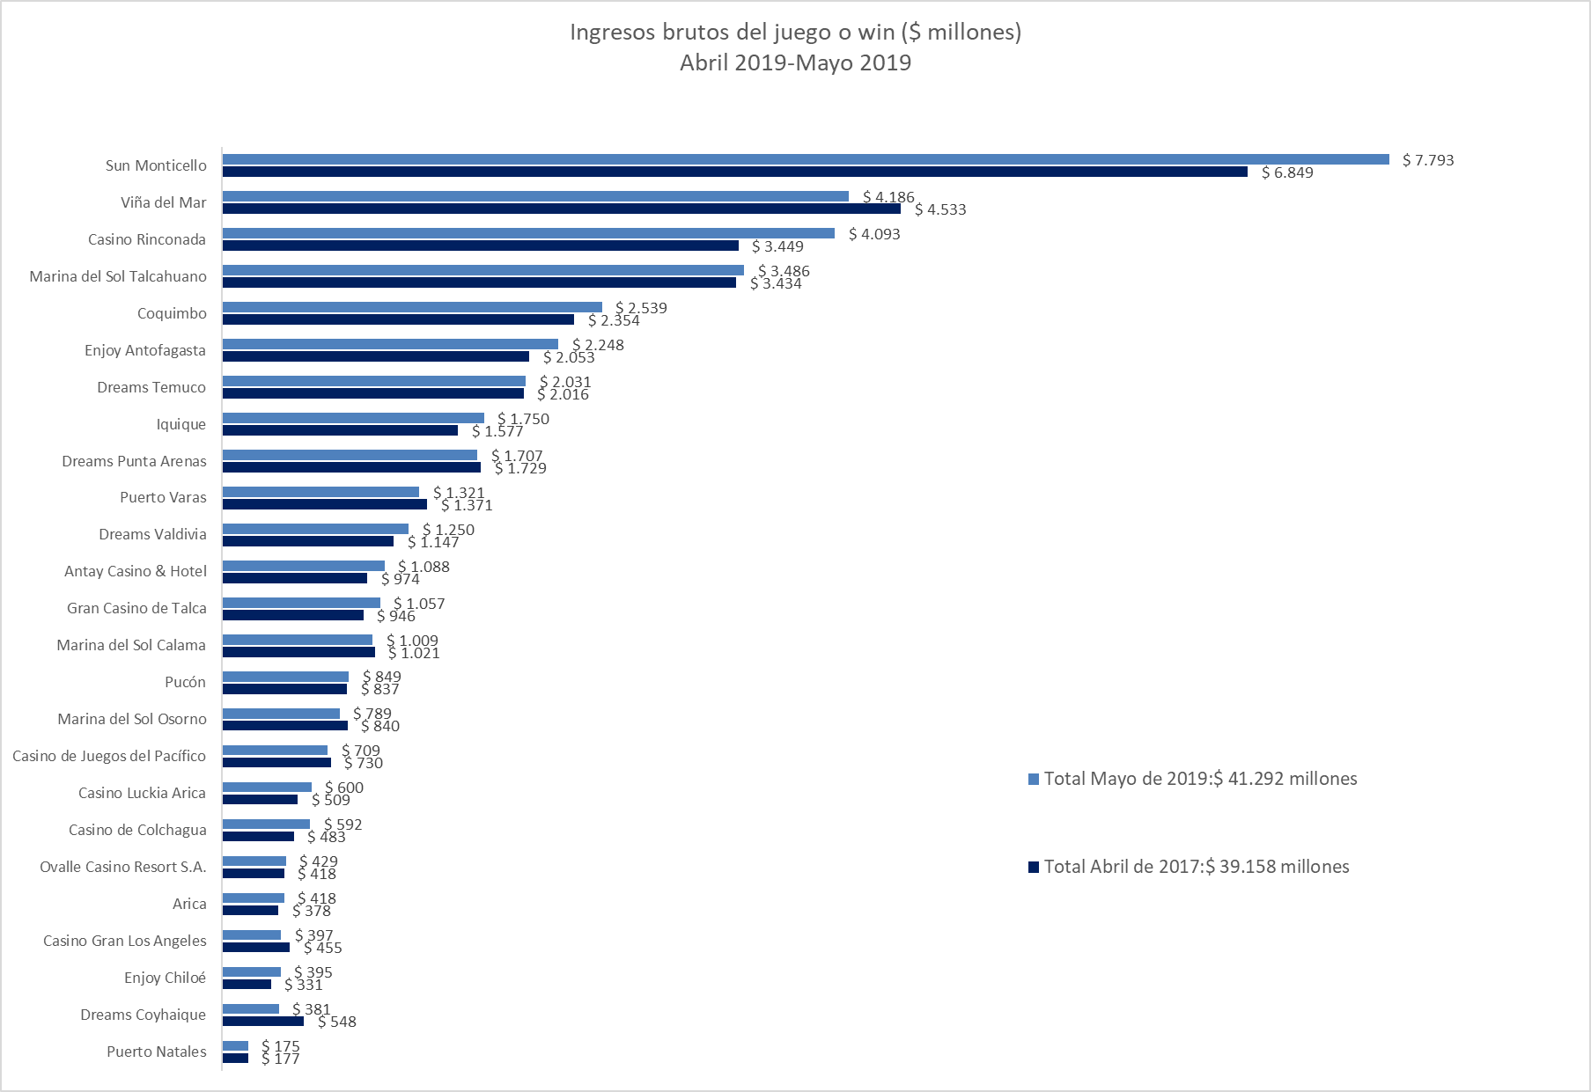
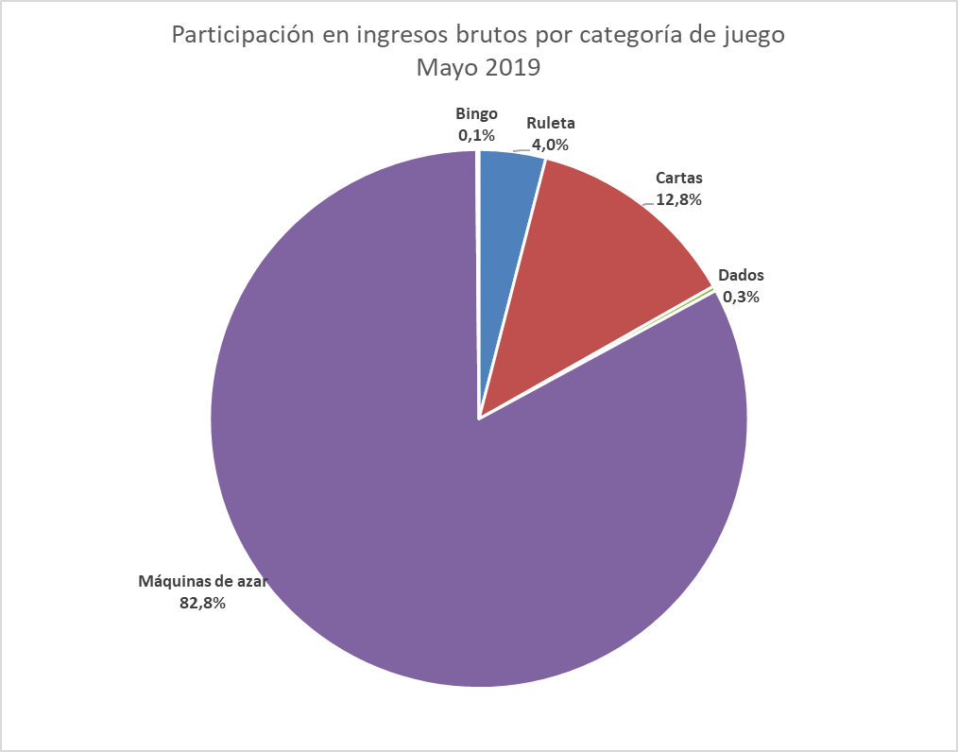

Casinos de juego autorizados por la Ley N° 19.995

- Resultados Generales, valores nominales ($): mayo 2019

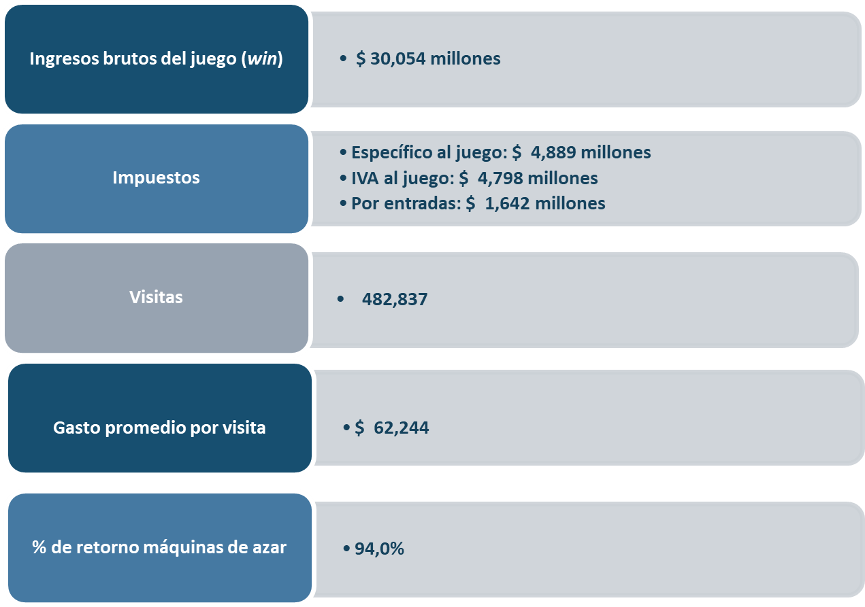

- Evolución Mensual ingresos brutos del juego o win, valores reales (UF): Año 2017-2019

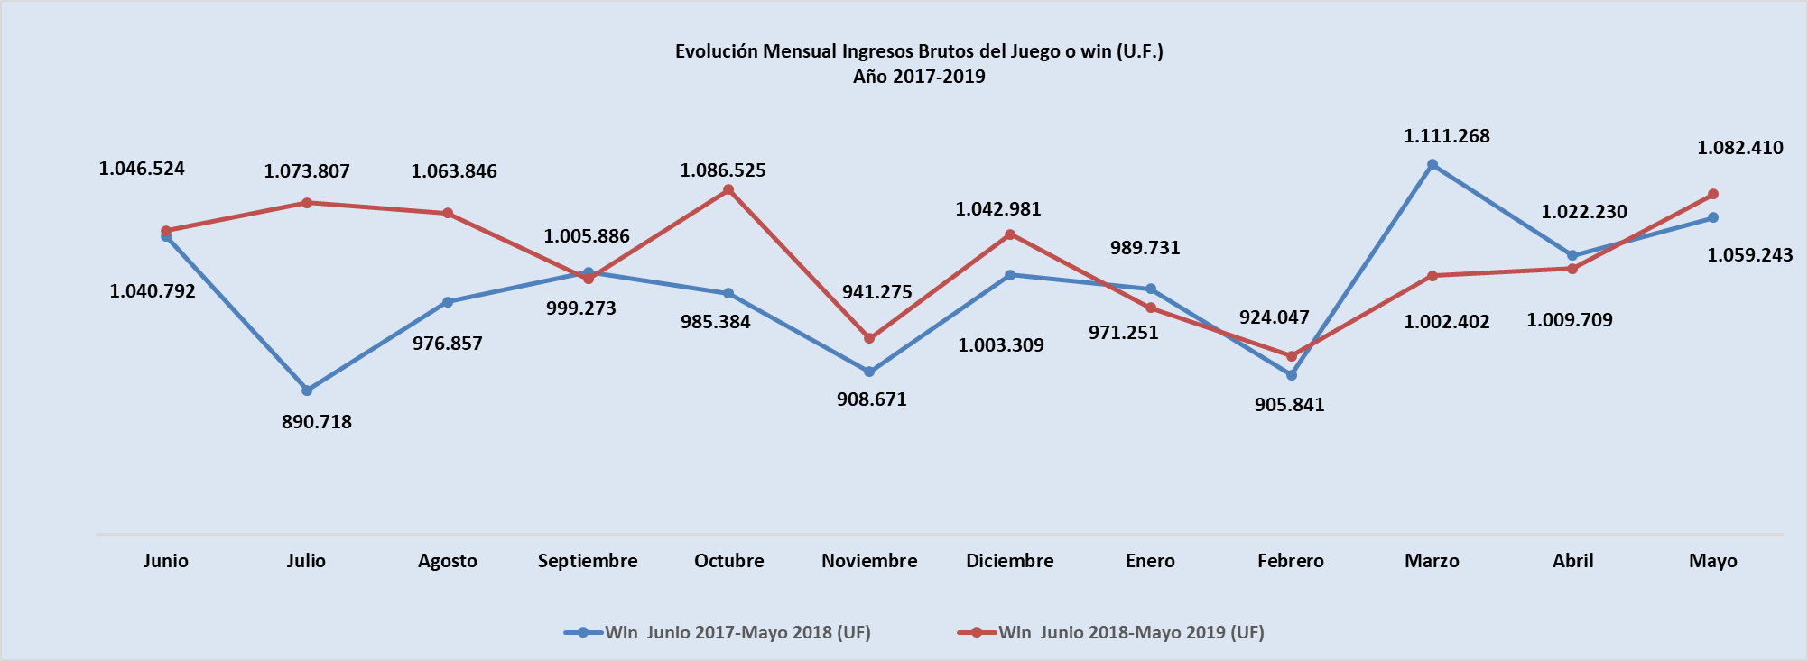

- Ingresos brutos del juego o win en valores nominales ($) y reales (UF): Año 2017-2019

 | Jun |  | Jul | Ago | Sep | Oct | Nov | Dic | Ene | Feb | Mar | Abr | May
Ingresos brutos del juego o win ($ millones)
VALORES NOMINALES
Win junio 2017-mayo 2018 ($ millones) | 27.753 |  | 23.691 | 25.988 | 26.814 | 26.246 | 24.291 | 26.887 | 26.549 | 24.389 | 30.001 | 27.605 | 28.683
Win junio 2018-mayo 2019 ($ millones) | 28.422 |  | 29.210 | 29.030 | 27.338 | 29.806 | 25.916 | 28.751 | 26.754 | 25.464 | 27.632 | 27.931 | 30.054
Crecimiento Win Nominal | 2,4% |  | 23,3% | 11,7% | 2,0% | 13,6% | 6,7% | 6,9% | 0,8% | 4,4% | -7,9% | 1,2% | 4,8%
Crecimiento Win Nominal (Anual) |  |  |  |  |  |  |  |  |  |  |  |  | 5.5%
Ingresos brutos del juego o win UF)
VALORES REALES
Win Junio 2017-Mayo 2018 (UF) |  | 1.040.792 | 890.718 | 976.857 | 1.005.886 | 985.384 | 908.671 | 1.003.309 | 989.731 | 905.841 | 1.111.268 | 1.022.230 | 1.059.243
Win Junio 2018-Mayo 2019 (UF) |  | 1.046.524 | 1.073.807 | 1.063.846 | 999.273 | 1.086.525 | 941.275 | 1.042.981 | 971.251 | 924.047 | 1.002.402 | 1.009.709 | 1.082.410
Crecimiento Win Real |  | 0,6% | 20,6% | 8,9% | -0,7% | 10,3% | 3,6% | 4,0% | -1,9% | 2,0% | -9,8% | -1,2% | 2,2%
Crecimiento Win Real (Anual) |  |  |  |  |  |  |  |  |  |  |  |  | 2,9%

Nota: Considerando que, a partir de mayo de 2016, la Superintendencia informa las variaciones reales de los resultados operacionales de los casinos de juego, es decir corregidas al valor de la UF del último día del mes, se adjunta la presenta tabla que mantiene la serie histórica para ambas mediciones.

- Evolución Mensual impuesto específico al juego, valores reales (UF): Año 2017-2019
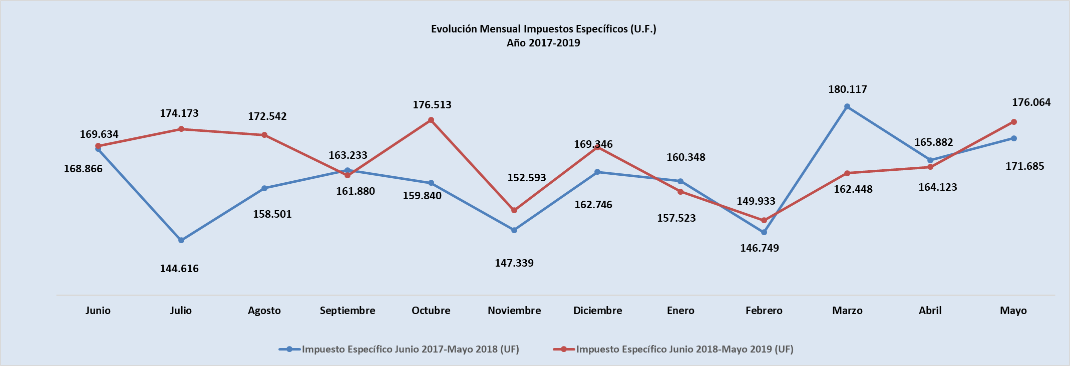

- Evolución IVA, valores reales (UF): Año 2017-2019

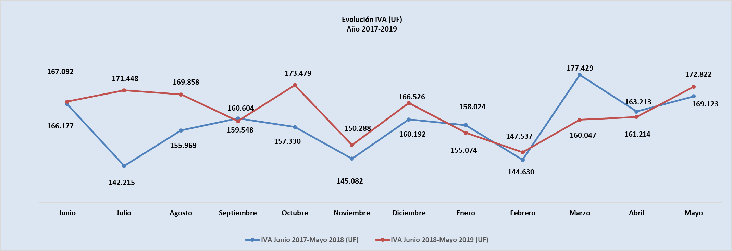

- Evolución impuestos por entradas, valores reales (UF): Año 2017-2019
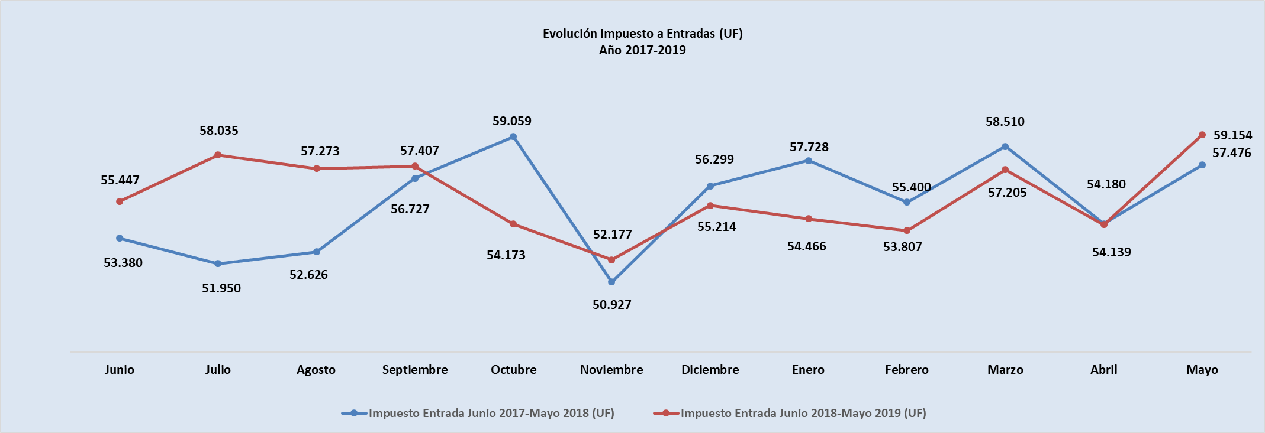
- Ingresos brutos del juego o win por casino de juego, valores nominales ($): abril - mayo 2019

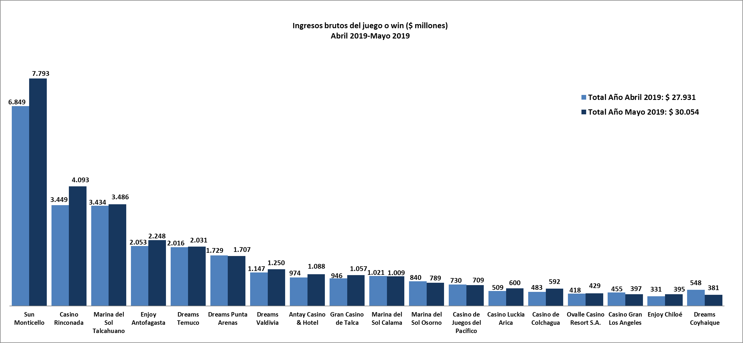

- Gasto promedio por visita mayo de 2019, valores nominales ($)
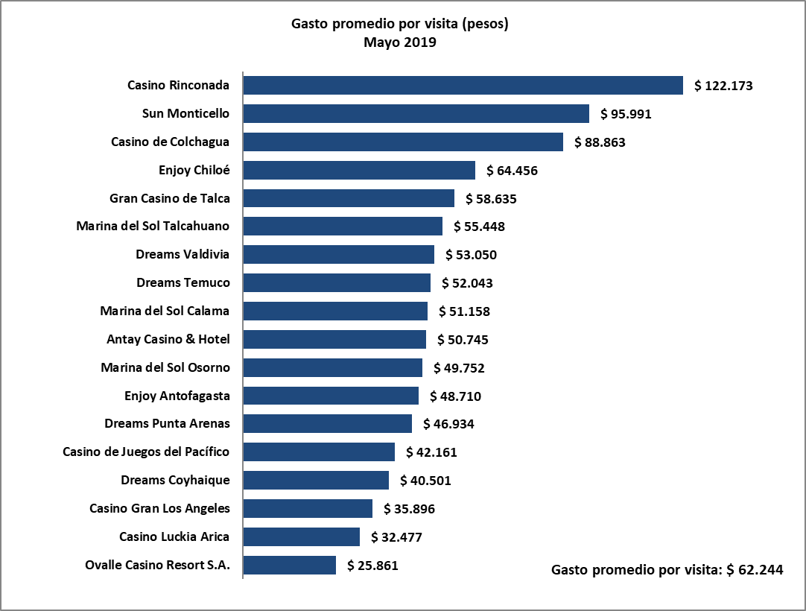

- Monto total apostado máquinas de azar, valores nominales ($): mayo de 2019

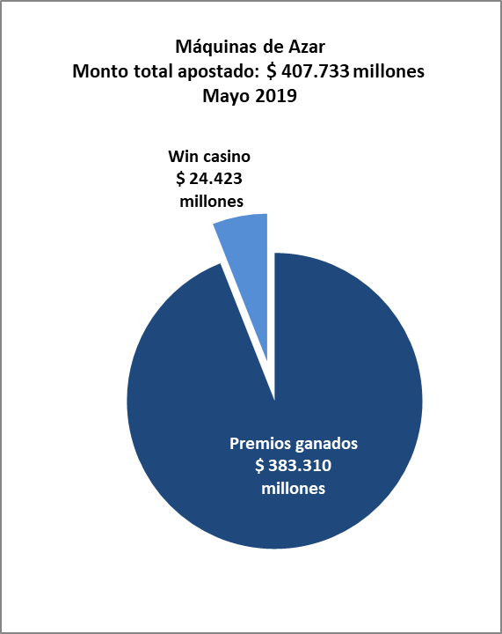
- Máquinas de Azar: Montos apostados y premios ganados máquinas de azar, valores nominales ($): mayo de 2019
MÁQUINAS DE AZAR: Montos Apostados y Premios Ganados ($ Millones) Mayo 2019 ($ Millones)
Casino de Juego | Monto total apostado | Premios ganados | Porcentaje de retorno
Casino Luckia Arica | 8.958 | 8.435 | 94,2%
Marina del Sol Calama | 13.155 | 12.244 | 93,1%
Enjoy Antofagasta | 26.285 | 24.303 | 92,5%
Antay Casino & Hotel | 13.762 | 12.784 | 92,9%
Ovalle Casino Resort S.A. | 6.706 | 6.409 | 95,6%
Casino de Juegos del Pacífico | 10.855 | 10.205 | 94,0%
Casino Rinconada | 41.312 | 38.558 | 93,3%
Sun Monticello | 113.302 | 107.887 | 95,2%
Casino de Colchagua | 6.459 | 6.012 | 93,1%
Gran Casino de Talca | 14.399 | 13.456 | 93,4%
Marina del Sol Talcahuano | 52.371 | 49.227 | 94,0%
Casino Gran Los Angeles | 5.233 | 4.883 | 93,3%
Dreams Temuco | 29.254 | 27.461 | 93,9%
Dreams Valdivia | 18.561 | 17.378 | 93,6%
Marina del Sol Osorno | 12.100 | 11.342 | 93,7%
Enjoy Chiloé | 4.352 | 4.037 | 92,8%
Dreams Coyhaique | 6.983 | 6.630 | 94,9%
Dreams Punta Arenas | 23.686 | 22.060 | 93,1%
Total | 407.733 | 383.310 | 94,0%

- Máquinas de azar – Porcentaje de retorno a los clientes, valores nominales: mayo de 2019
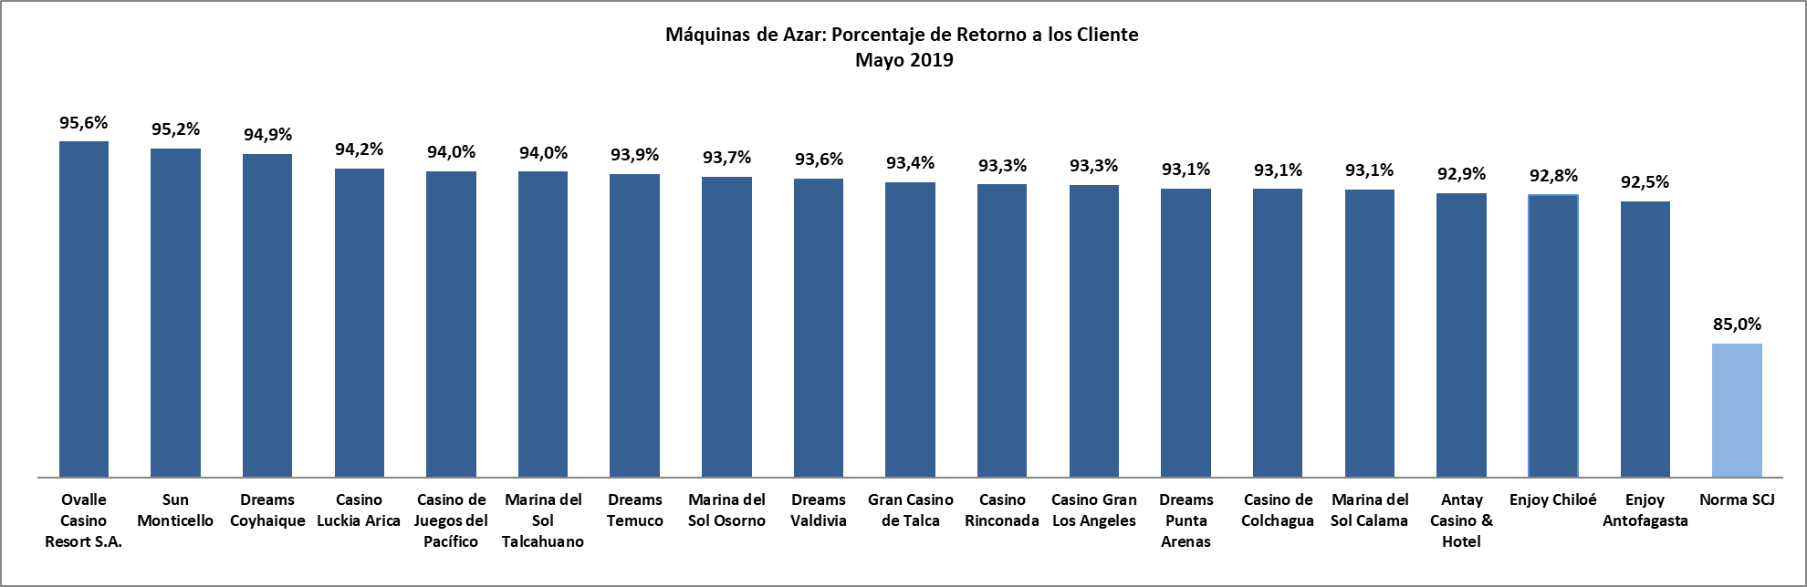

Casinos de juego municipales

- Evolución Mensual ingresos brutos del juego o win, valores reales (UF): Año 2017-2019

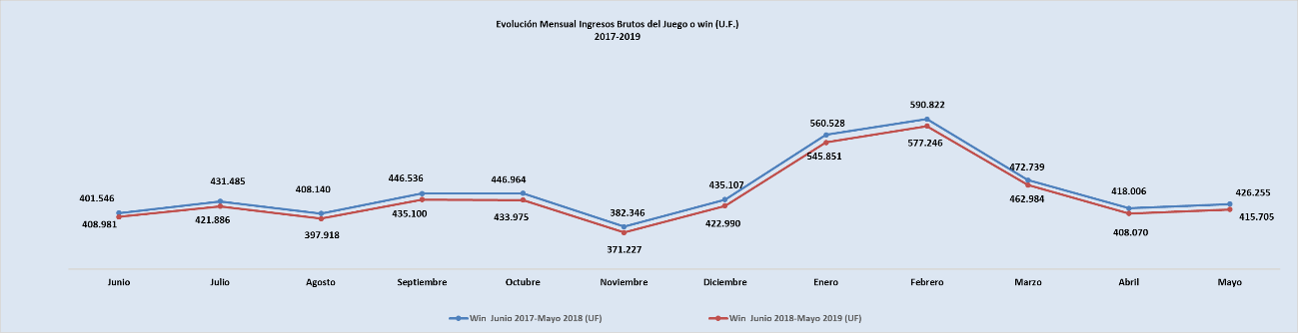

- Ingresos brutos del juego o win en valores nominales ($) y reales (UF): Año 2017-2019
 | Jun | Jul | Ago | Sep | Oct | Nov | Dic | Ene | Feb | Mar | Abr | MAy
Ingresos brutos del juego o win ($ millones)
VALORES NOMINALES
Win junio 2017-mayo 2018 ($ millones) | 10.906 | 11.476 | 10.858 | 11.903 | 11.905 | 10.221 | 11.660 | 15.036 | 15.907 | 12.762 | 11.288 | 11.542
Win junio 2018-mayo 2019 ($ millones) | 11.052 | 12.831 | 11.266 | 11.945 | 10.479 | 10.995 | 11.122 | 14.184 | 14.956 | 12.256 | 11.227 | 11.239
Crecimiento Win Nominal | 1,3% | 11,8% | 3,8% | 0,3% | -12,0% | 7,6% | -4,6% | -5,7% | -6,0% | -4,0% | -0,5% | -2,6%
Crecimiento Win Nominal (Anual) |  |  |  |  |  |  |  |  |  |  |  | -1,3%
Ingresos brutos del juego o win (U.F.)
VALORES REALES
Win junio 2017-mayo 2018 (UF) | 408.981 | 431.485 | 408.140 | 446.536 | 446.964 | 382.346 | 435.107 | 560.528 | 590.822 | 472.739 | 418.006 | 426.255
Win junio 2018-mayo 2019 (UF) | 401.546 | 421.886 | 397.918 | 435.100 | 433.975 | 371.227 | 422.990 | 545.851 | 577.246 | 462.984 | 408.070 | 415.705
Crecimiento Win Real | -1,8% | -2,2% | -2,5% | -2,6% | -2,9% | -2,9% | -2,8% | -2,6% | -2,3% | -2,1% | -2,4% | -2,5%
Crecimiento Win Real (Anual) |  |  |  |  |  |  |  |  |  |  |  | -2,5%

- Ingresos brutos del juego o win por casino de juego: abril - mayo 2019
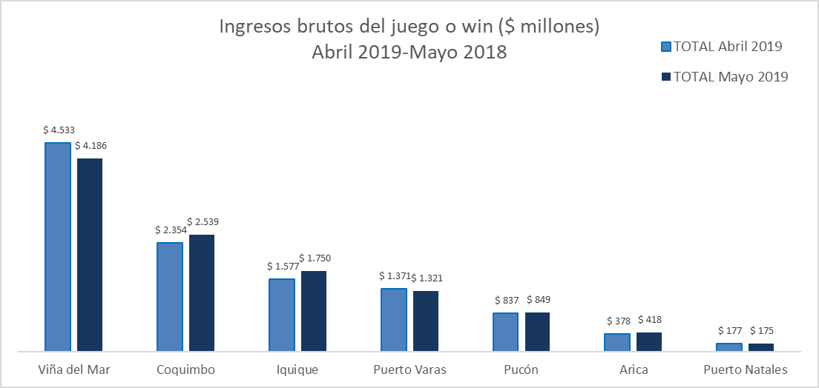

Unidad de Atención Ciudadana y Comunicaciones
Tel. 2589 3004 -3024
Contacto: Claudia Valladares cvalladares@scj.gob.cl

El impuesto específico se aplica sobre los ingresos brutos obtenidos en la explotación de los juegos autorizados, previa deducción del monto por impuesto al valor agregado (IVA) y el monto para los pagos provisionales mensuales obligatorios (PPM).
A los 25 casinos de juego que actualmente se encuentran en funcionamiento en el país, se suma el proyecto integral autorizado en octubre de 2016 en la comuna de Chillán, el que se encuentra en etapa de construcción.
La variación mensual resulta de la comparación de los ingresos brutos de los casinos municipales y autorizados por la Ley N° 19.995 –en UF del último día del mes- del mes de mayo en los años 2018 y 2019.
Corresponde al crecimiento de los ingresos brutos acumulados, considerando el periodo junio de 2018-mayo de 2019, y se comparan con los ingresos acumulados del periodo junio de 2017 – mayo de 2018, corregido por la UF del último día del mes.
La variación mensual resulta de la comparación de los ingresos brutos –en UF del último día del mes de mayo en los años 2018-2019.
Desde junio de 2016 los comunicados de resultados operacionales presentan un cambio de metodología respecto de los anteriores emitidos por la Superintendencia, informándose las variaciones reales, es decir corregidas al valor de la UF del último día del mes. En todo caso, se adjunta una tabla en el documento que mantiene la serie histórica para ambas mediciones.
Corresponde al crecimiento de los ingresos brutos acumulados, considerando los últimos 12 meses. Es decir, se considera los ingresos acumulados desde junio de 2018 a mayo de 2019, y se comparan con los ingresos acumulados de junio de 2017 a mayo de 2018, corregido por la UF del último día del mes.
Concepto de monto jugado es distinto –y significativamente mayor- del gasto promedio, ya que incluye todas las “re-apuestas” de los premios ganados en las máquinas.
A partir de febrero de 2017 no se contabilizan las máquinas que se encuentran en bodega al último día del periodo.

